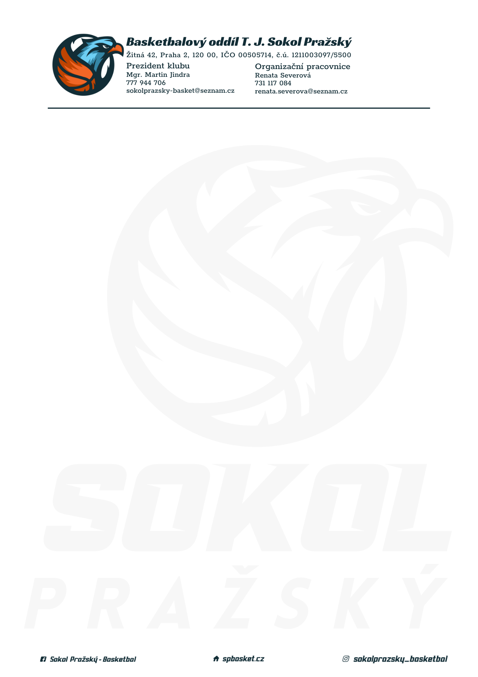

Rozpis turnaje starších minižáků U13, ročník 2009 a mladší
Pořadatel: Sokol Pražský
Kontaktní osoba: Renata Severová (731117084, renata.severova@seznam.cz)
Termín: sobota 26.února 2022
Místo: TJ Sokol Pražský, Žitná 42, Praha 2

Rozhodčí: deleguje ČABR-P, každé družstvo uhradí jednoho rozhodčího v utkání (300,- Kč)

Rozpis utkání:
9.00 BA Radotín – PORG Basket (76)
10.45 BA Radotín – Sokol Pražský (129)
12.15 Sokol Pražský – PORG Basket (98)
Startovné na turnaji 300,- Kč/zápas

Pořadatel dodá hrací míč na turnaj, míče na rozcvičení si přinesou družstva vlastní!

Rozdělovník:
STK PBS – P. Mondschein
Rozhodčí – P. Sušer, R. Treml
BA Radotín – A. Peřinka
PORG Basket – C. Posuchová

